Éviter les restrictions d'âge sur les vidéos YouTube en modifiant l'URL
Cette méthode est l’idéal si vous souhaitez contourner les restrictions d’âge sans passer par des applications web supplémentaires.
Vous pouvez également l’utiliser si vous voulez intégrer la vidéo sur un site web ou dans un blog.

Pré-requis

Première étape
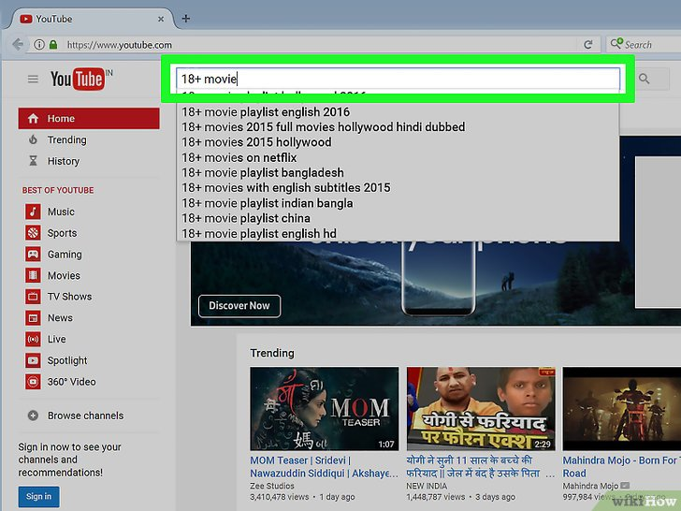
Tapez le nom de la vidéo : entrez le nom de la vidéo dans la barre de recherche en haut du site YouTube.Appuyez sur ↵ Entrée.

Autres étapes
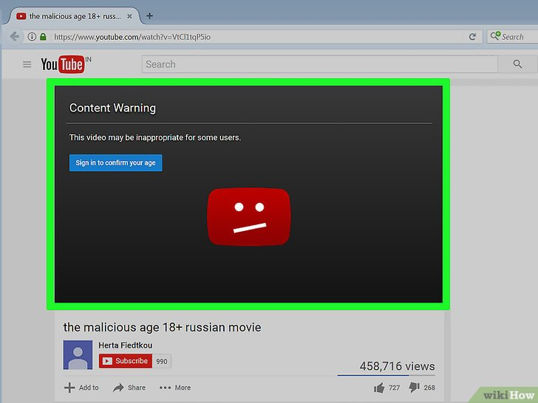
Ouvrez la vidéo en cliquant sur son lien ; l’écran « Avertissement relatif au contenu » s'affiche et vous demande de vous connecter :

Conclusion

Problèmes connus

Voir aussi
(fr) http://

Basé sur << Article >> par Auteur.

